Упражнение № 1. «Отобрази услышанное».
Предложить участникам занятия нарисовать то, что они услышали (5 мин.). Затем разделить рисунки на две части, те которые были выполнены юношами и девушками.
Ситуационное поле, осознаваемое юношами, изображается так, что будет видно, как изображаемый сюжет направлен от внешнего образа к составным его частям.
У девушек ситуационное поле будет изображено следующим образом: начиная с составных его частей и направленных к внешней оболочке.
Следовательно, в управлении любыми процессами необходимо учитывать этот немаловажный фактор, а руководитель должен инициировать взаимообмен информацией.
М. Ю. Руденко, в своих трудах описывая процесс поиска оптимального взаимодействия мужского и женского начал, считает, что он актуален не только в профессиональной деятельности, но и в организации досуга и семейных отношениях. Смысл в том, что жить в семье — это прежде всего иметь возможность увеличить объем собственной информации при осознании окружающего мира за счет информации, получаемой партнером.
Каждый участник взаимодействия привносит в них свою долю информации, которая в объединенном виде представляет целостную структуру общения. Информация, исходящая от партнеров, переплетается, обогащается и наполняется содержанием и отдельными деталями, приобретает при этом определенный смысл, который, в свою очередь, окрашен либо мужским наполнением, либо содержит женскую окраску.
Известно, что комплекс характеристик мужественности не дается мальчикам в готовом виде. Вспомним, у мальчиков всегда одна мужская (У), а другая — женская (Х) хромосома. У девочек же обе хромосомы — женские (ХХ). При этом женское начало всегда доминирует. Вот почему если мальчикам не привить комплекс характеристик силы духа и воли тела, т. е. мужественности, то они вырастают женоподобными, инфантильными — пародиями на мужчин. Душа таких юношей-мужчин уже никогда не вырвется из цепких инстинктивных «лап» страха и неуверенности, а поэтому будет всегда женственной. Несомненно, в этих условиях женскому началу ничего не остается, как надеяться только на себя и развивать в себе комплекс характеристик мужественности. Эти процессы сопровождаются стрессами и гормонально-эндокринными ломками. У юношей, имеющих женственные качества, и у девушек с мужскими качествами высшей ценностью " давно стала внешняя смазливость и привлекательность, говорит инициатор раздельно-параллельного обучения в современной России В. Ф. Базарный.
Разумеется, что природное физиологическое различие в таких условиях уходит на второй план и занимает довольно пассивную роль в активной деятельности личности. Педагог-психолог с помощью соответствующих методик может определить истинные устремления личности и дать ей возможность развиваться в том направлении, которое ей будет наиболее комфортным, либо попытаться изменить направление развития с меньшими потерями для формирующейся личности.
Для выявления индивидуально-типологических различий личности можно использовать Конструктивный рисунок человека из геометрических фигур. Предлагаемая проективная методика была создана отечественными авторами В. В. Либиным, А. В. Либиной и А. В. Либиным.
Упражнение № 2. «Нарисуй человека».
Нарисуйте человека, используя геометрические фигуры: круг, треугольник, прямоугольник. Выполнение этого рисунка необходимо выполнить так, чтобы для изображения человека было использовано всего 10 геометрических фигур из предложенного списка, их должно быть не больше и не меньше. Изображения вашего человечка (желательно три различных варианта), располагаются на отдельных листах бумаги.
Интерпретация результатов. Подсчитывается число использованных в изображении человечка фигур (по каждому рисунку отдельно), и результат записывается в виде трехзначных чисел, где сотни обозначают количество треугольников, используемых в рисунке, десятки — количество кругов, единицы — количество квадратов или прямоугольников. Сумма полученного трехзначного числа позволит вам отнести себя к определенному типу людей (см. рис. 1).
Треугольник - 100 баллов круг - 10 баллов прямоугольник - 1 балл
Типы:
Руководитель — эти люди доминируют над другими, проявляют организационные способности, хорошее речевое развитие, хорошую адаптацию к социальной среде. Жесткое доминирование над другими людьми проявляют 901, 910, 802, 811, 820; ситуативное доминирование проявляют 703, 712, 721, 730; воздействуют речью на людей вербальный руководитель, преподавательский подтип — 604, 622, 613, 640 (см. табл. 1).
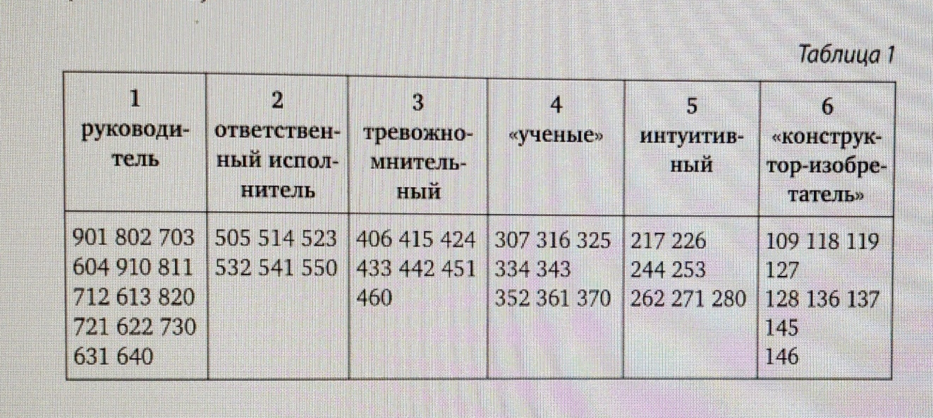
Ответственный исполнитель — эти люди колеблются при принятии ответственных решений, предпочитают выполнять чужие распоряжения, проявляя ответственность, требовательность к себе, высокий профессионализм, часто доводя себя до утомления и перенапряжения. Эти люди высоко ценят правдивость, добросовестность — 505, 514, 523, 532, 541, 550.
Тревожно-мнительный тип — часто сомневаются в себе, тревожатся, отличаются ранимостью, хотя имеют разнообразные способности, могут менять свою профессию, иметь хобби, не переносят беспорядок, грязь, из-за чего порой даже конфликтуют с людьми: 406, 415, 424, 433, 442, 451, 460; 415 — поэтический подтип, 424 — особая тщательность в работе.
«Ученые» — эти люди абстрагируются от реальности, любят размышлять, порой разрабатывают свои теории, проявляют рациональное поведение, душевное равновесие — 307, 316, 325, 334, 343, 352, 361, 370; 316 — склонность к глобальным теориям, к сложной координационной работе, 325 — склонность к медицинским, биологическим проблемам либо к познанию жизни (в кино, режиссуре и т. п.).
Интуитивный тип — высокая чувствительность нервной системы, истощаемость, утомляемость, чувствительность к новизне, способность предчувствовать общее направление развития событий в будущем, интуиция. Эти люди вырабатывают свои нормы морали, проявляют самоконтроль, не выносят посягательств на свою свободу, имеют богатое воображение, порой склонны к творчеству — 208, 217, 226, 235, 244, 253, 262, 271, 280, 235 — часто среди профессиональных психологов или у людей при повышенном интересе к психологии человека, способных понимать и разбираться в психологии людей; 244 — склонность к литературному творчеству; 217 — склонность к изобретательной деятельности; 226 — большая потребность в новизне; интересуется, увлекается новшествами в разных сферах жизни, науки, искусства.
Конструктор-изобретатель, художник — богатое воображение, пространственное видение, одержимы своими идеями, интроверты, карьера, власть, деньги почти не интересуют их, погружены в свой мир идей, чувств, мыслей, живут своими моральными нормами — 109, 118, 127, 136, 145, 119, 128, 137, 146; 119 — хорошо владеют аудиторией; 118 — обладает конструкторскими способностями, может заниматься изобретательством.
Рисунок (А) — характеризует доминирующую составляющую типа.
Рисунок (Б) — характеризует состояние типа.
Рисунок (В) — характеризует будущие перспективы типа.
На рисунке 2 приведен пример рисуночного теста, предлагаемого Л. Д. Столяренко, с помощью которого легко определить тип личности.
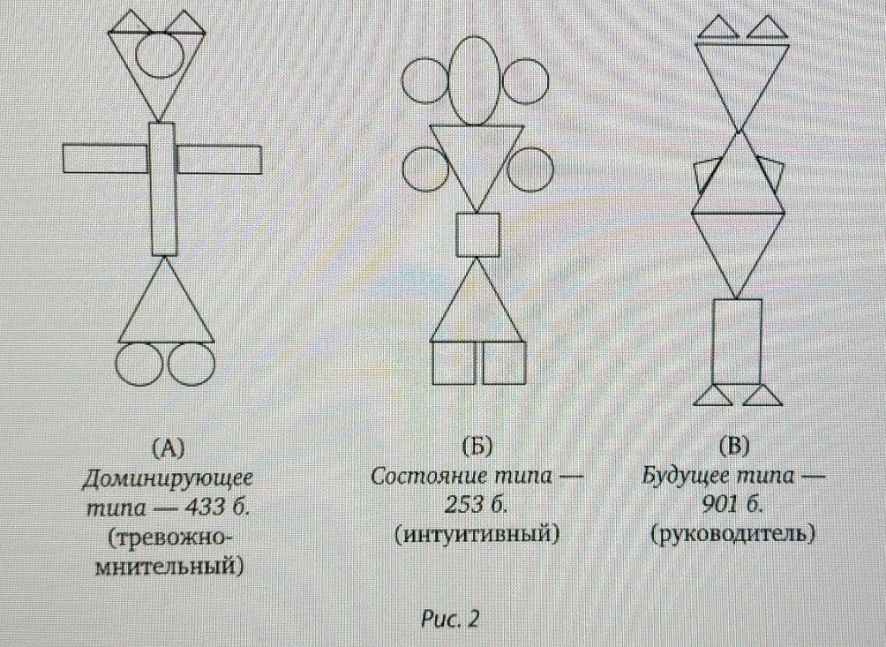
Б. В. Куприянов, М. И. Рожков, И. И. Фришман раскрывают в своих исследованиях средства, с помощью которых достигаются цели социального роста ребенка. Они могут быть самые разнообразные, и прежде всего они должны отвечать интересам и возрастным особенностям ребенка. Поэтому важнейшее значение в социальном развитии ребенка может иметь игра. Каждая книга, так или иначе связанная с основными направлениями в работе с детьми, несет в себе часть, в которой будет речь об игре.
Психолого-педагогический практикум призван прийти на помощь в решении практических задач психологии и педагогики, а также в целом учебно-воспитательного процесса образовательного учреждения. Известно, что успешность учебной деятельности школьников зависит от уровня интеллектуального развития, способностей, необходимых для овладения навыков предметной деятельности, личностных особенностей и положительного психологического климата в коллективе.
Чтобы найти наилучший путь к решению той или иной педагогической задачи, необходимо придумать наилучшее ее представление. Образное представление проблемы заставляет человека, занятого поиском решения, четко определять желаемую цель и тщательно планировать каждый шаг достижения этой цели.
Чуткое восприятие педагогом особенностей поведения, как своего, так и собеседника, а также свобода и вариативность в общении могут и должны стать объектами профессионального совершенствования и развития. Приобретение навыков общения происходит в непосредственном общении, когда разные варианты поведения могут восприниматься участниками общения и анализироваться в спокойной доброжелательной обстановке.
Каждый участник действия может корректировать свое поведение, менять и исправлять его элементы, если он ощущает и понимает влияние своего поведения на основные и сопутствующие события межличностного общения. Чтобы испробовать все составные спланированного действия, можно использовать упражнение «Экскурсовод».
Упражнение № 3. «Экскурсовод».
Участники выбирают карточки, в которых указаны характеры экскурсоводов, например:
•͙ Новичок.
•͙ Восторженный͙ энтузиаст.
•͙ Формалист.
•͙ Ученый-исследователь.
•͙ Недоверчивый͙ перестраховщик.
•͙ Глупый͙ментор.
Выполняя упражнение, описанное П. М. Ершовым, А. П. Ершовой и В. М. Букатовым, участникам приходится искать способы словесного воздействия на аудиторию. Речь каждого экскурсовода особенная, сложная по составу действия, но имеющая один определенный стержень, который и важно удержать участникам для осознания ролевой идентичности.
Участники практического занятия, играя роль «Экскурсовода», выступая перед аудиторией, обязательно соблюдают все рекомендации по характеру выступления. Аудитория принимает активное участие в общении, задает вопросы и направляет выступающего в рамки того характера, который ему необходимо сыграть. Сопоставление индивидуального исполнения с заданным образцом характера предоставляет возможность личности сравнить варианты общения и оценить результат целостного восприятия этих вариантов аудиторией.
Психолого-педагогический практикум не был бы практикумом, если бы в рамках его не использовались различные методы психолого-педагогических методик.
Метод — это способ достижения определенной цели, онϰобъединяет
В себе широкий спектр методик, которые можно приравнять кϰтехнологическим приемам, которые с одинаковым успехом используются, как в психологии, так и в педагогике.
Л. Д. Столяренко говорит, что к методикам высокого уровня формализации относятся тесты, анкеты и опросники, проективные техники, педагогические техники и методы, психофизиологические методики. Все перечисленные методики и техники подчинены определенным регламентациям процедуры обследования (единообразие инструкций, времени проведения и др.), обработки и интерпретации результатов, стандартизация (наличие строго определенных критериев оценки: норм, нормативов и др.), надежность и валидность.
Термин «валидность» используется при исследовании психологических свойств человека и является веским, обоснованным критерием оценки тестовых результатов.
Таким образом, применяя различные методы, методические приемы и техники, исследователь решает задачи, связанные с исследованием психологических свойств человека, дает предложения и выдвигает версии, с помощью которых педагоги и воспитатели могут откорректировать те или иные отклонения исследуемой личности и привести к эффективному результату исследовательской деятельности.

